Заходите на сайт Государственных услуг. Авторизуйтесь в личном кабинете (введите телефон/Email/СНИЛС и пароль)

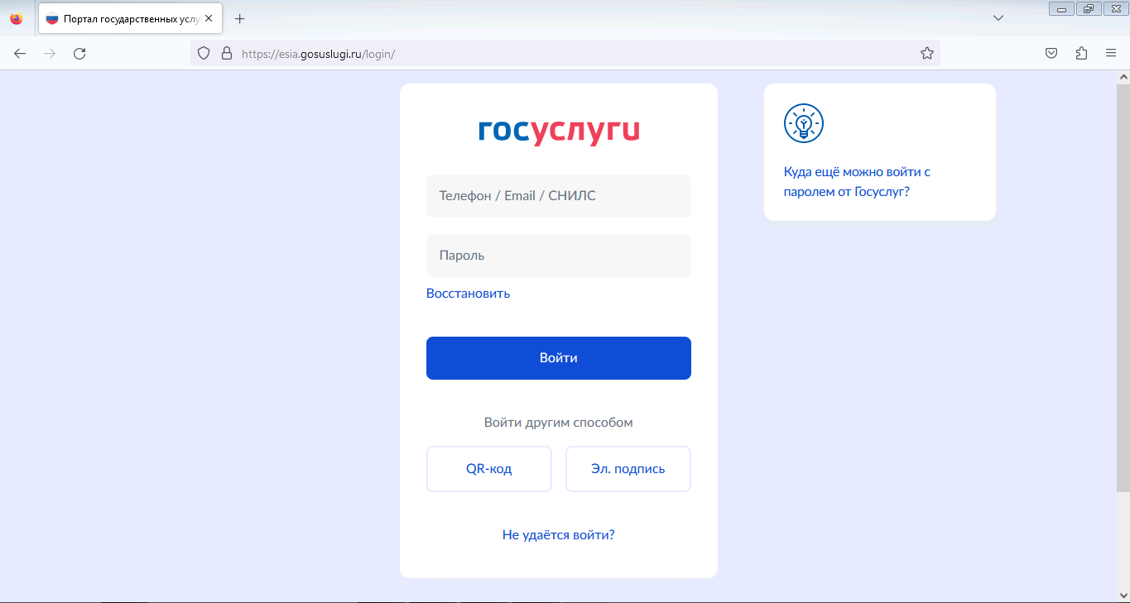

Вводите код из СМС, который поступил Вам на телефон

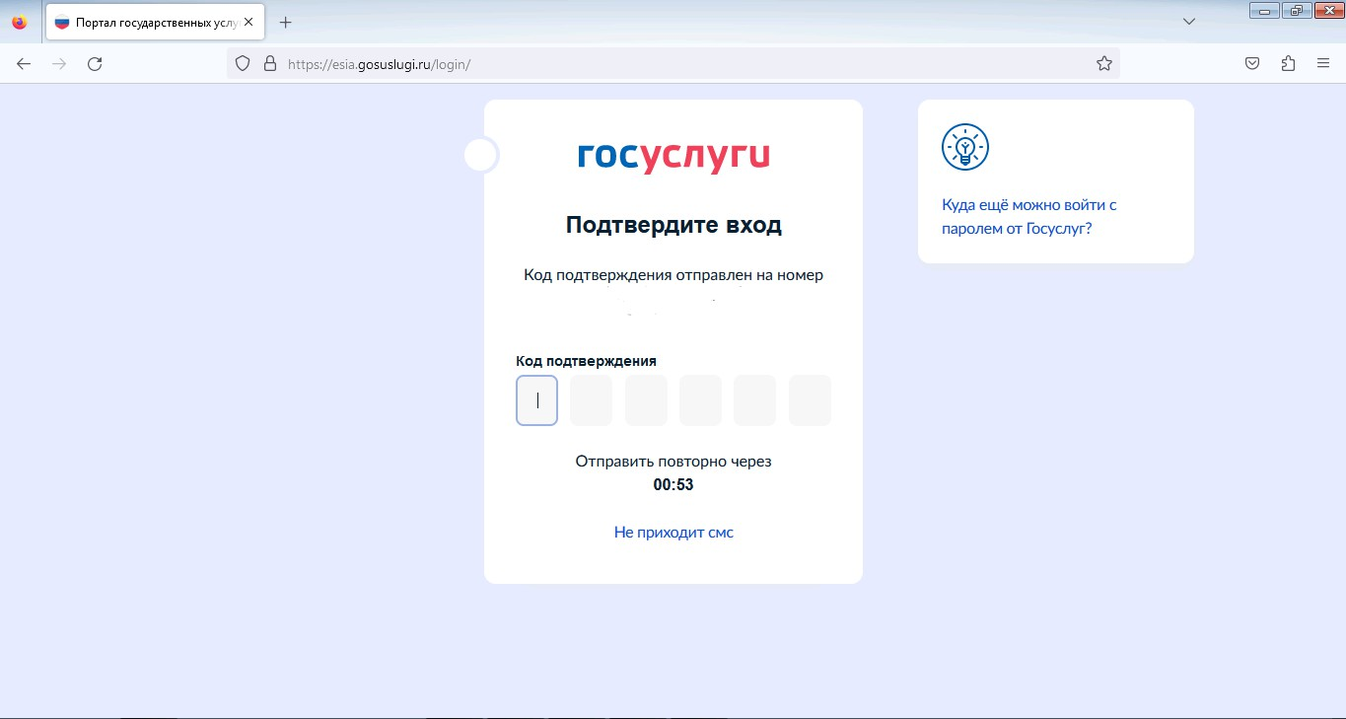

Выбираем «Войти как» работник организации, от имени которой Вы направляете заявление (для установления Вам необходимых прав и полномочий на заполнение заявлений на портале Государственных услуг (ЕПГУ) от имени юридического лица, обратитесь к Вашему руководителю/системному администратору).

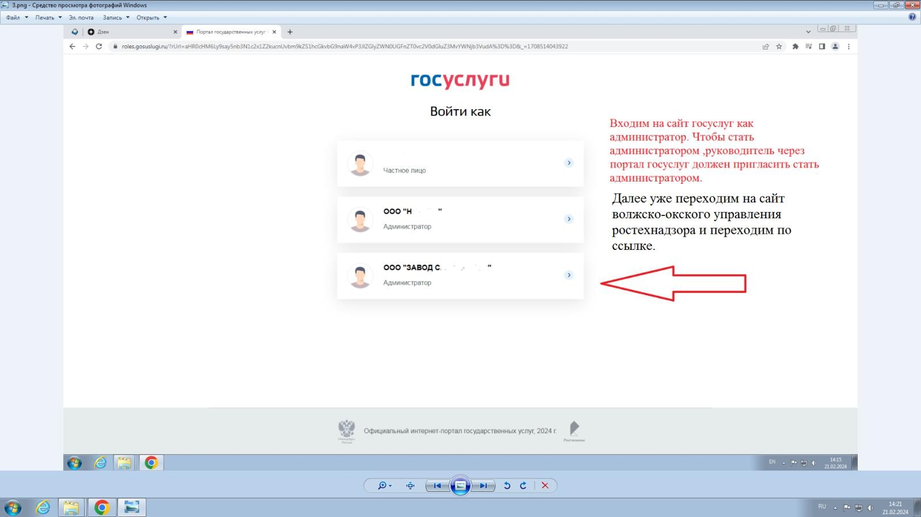

Нажимаем «Начать»

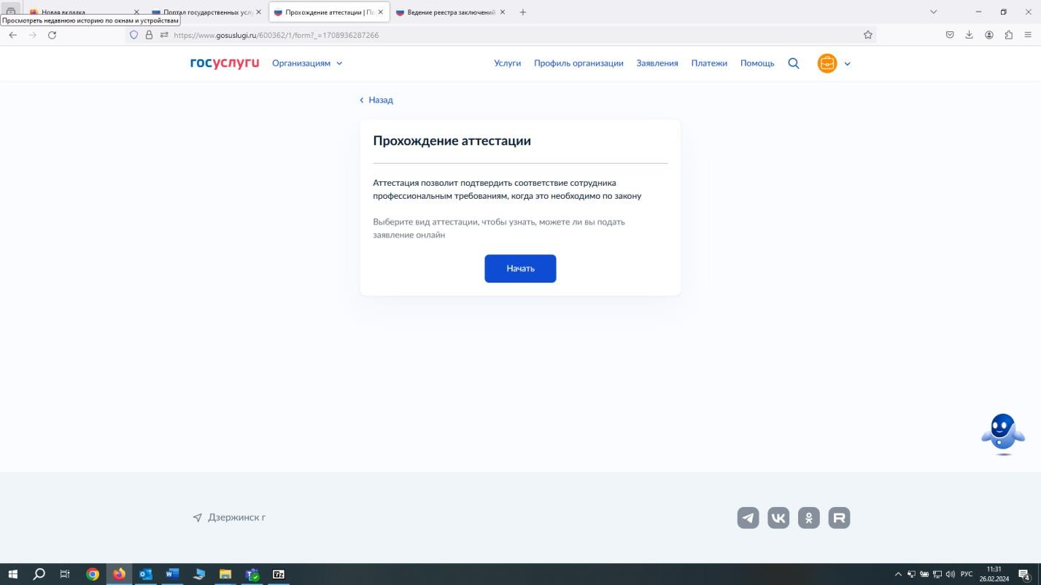

Окно «Вид аттестации», из предложенных видов нужно выбрать «Организация проведения аттестации по вопросам промышленной безопасности, по вопросам безопасности гидротехнических сооружений, безопасности в сфере электроэнергетики. Для этого можно вручную начать вводить «Организация проведения аттестации по вопросам промышленной безопасности, …». Далее жмем кнопку «Продолжить»

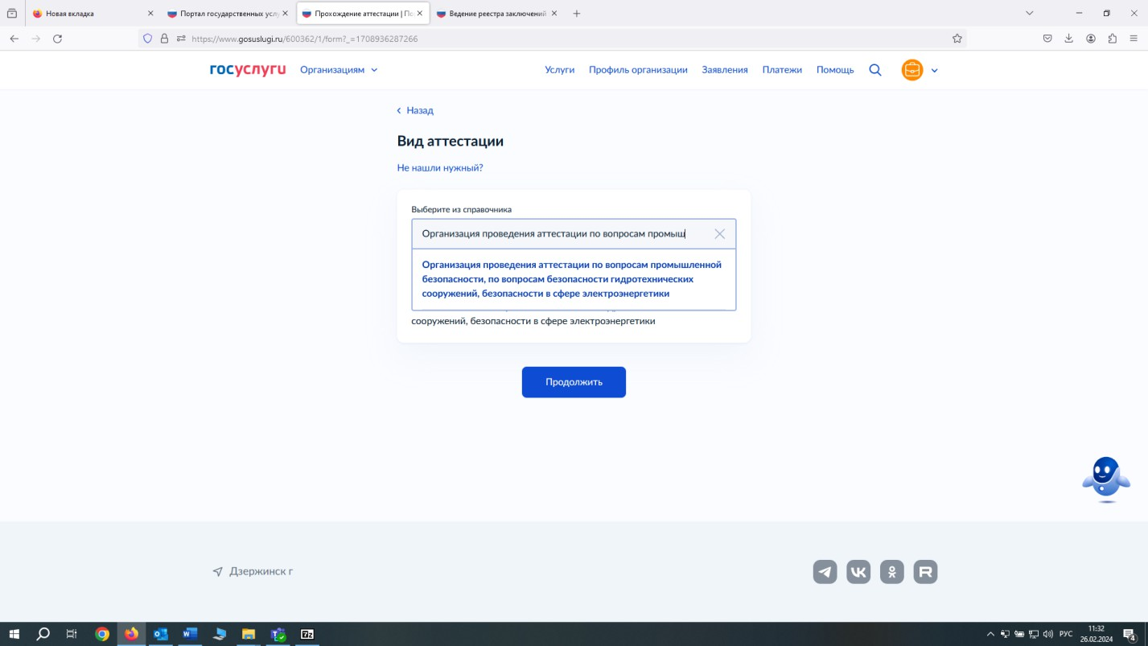

Перед подачей заявления необходимо предварительно ознакомиться с информацией по предоставлению государственной услуги

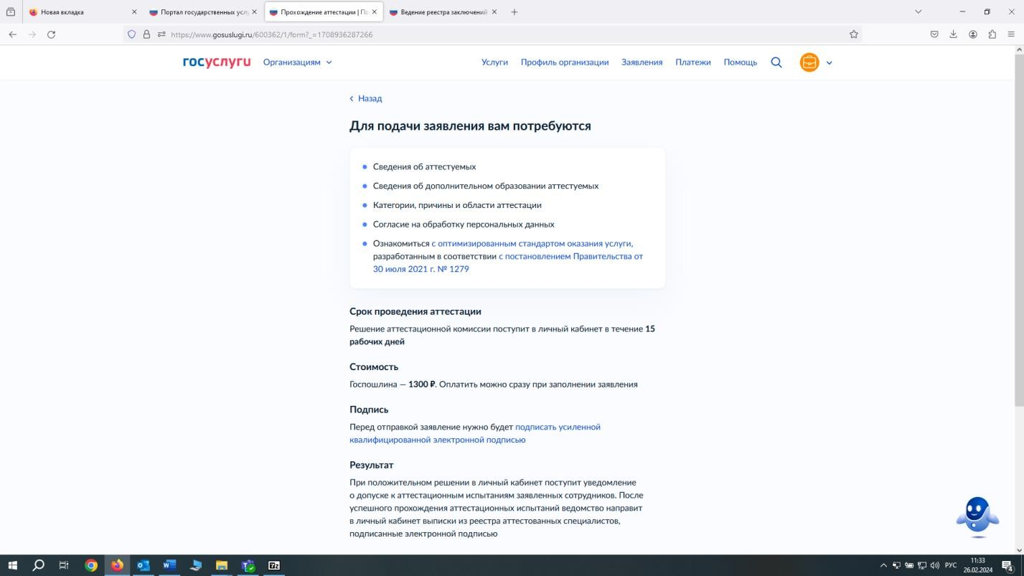

Необходимо проверить корректность данных организации, если все данные верные нажать «Верно», в случае некорректных данных нажать «Откуда эти данные и как исправить ошибку»

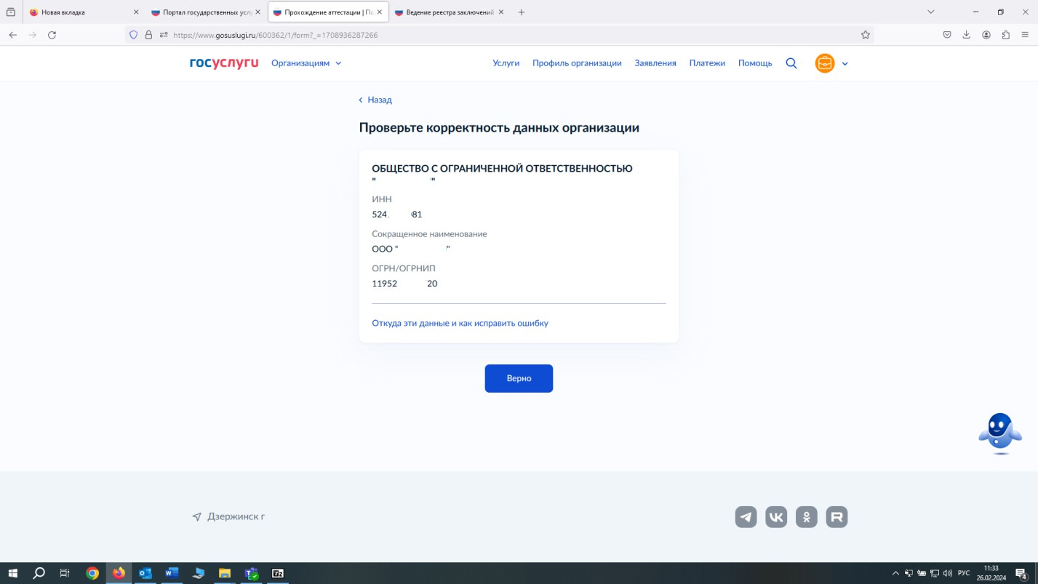

Необходимо проверить юридический адрес организации, если данные верные нажать

«Верно», в случае некорректных данных нажать «Откуда эти данные и как исправить ошибку»

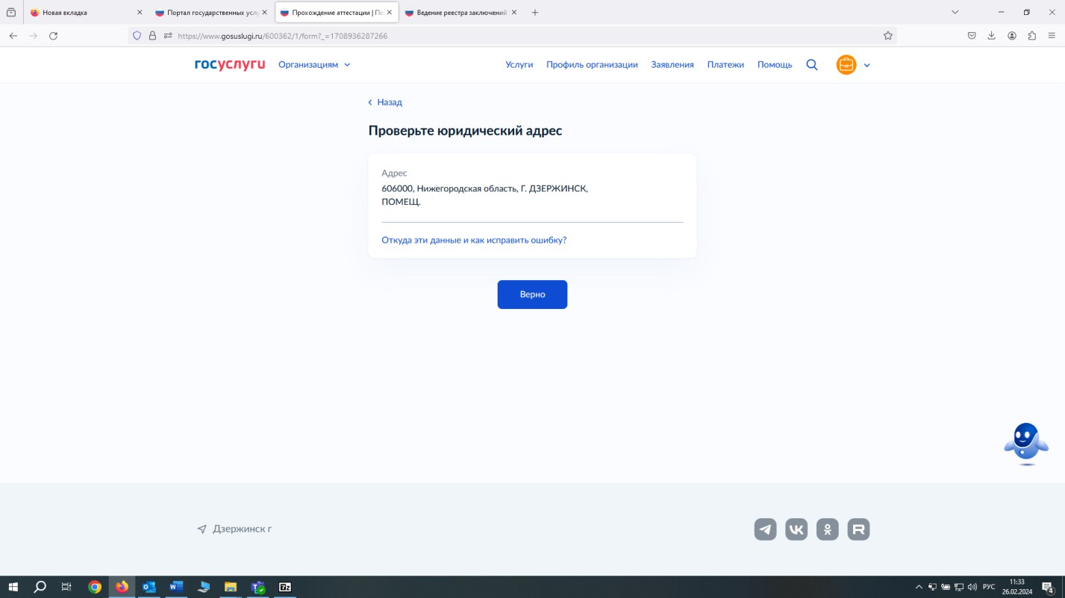

Указываете свой номер телефона, далее «Продолжить» (по умолчанию будет указан номер Вашей организации, но желательно указать номер ответственного сотрудника, с которым могут связаться работники Ростехнадзора для уточнения информации)

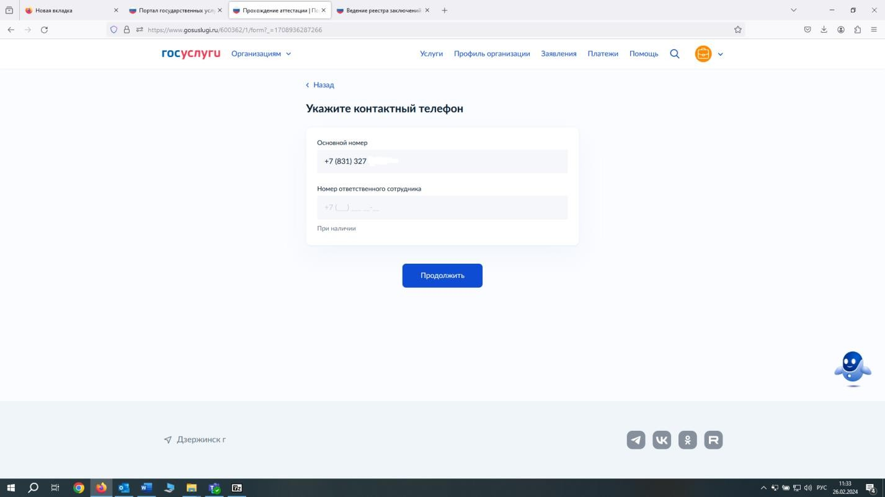

Введите адрес электронной почты, далее «Продолжить», (по умолчанию будет указана электронная почта Вашей организации, но желательно указать электронную почту ответственного сотрудника, с которым могут связаться работники Ростехнадзора для уточнения информации)

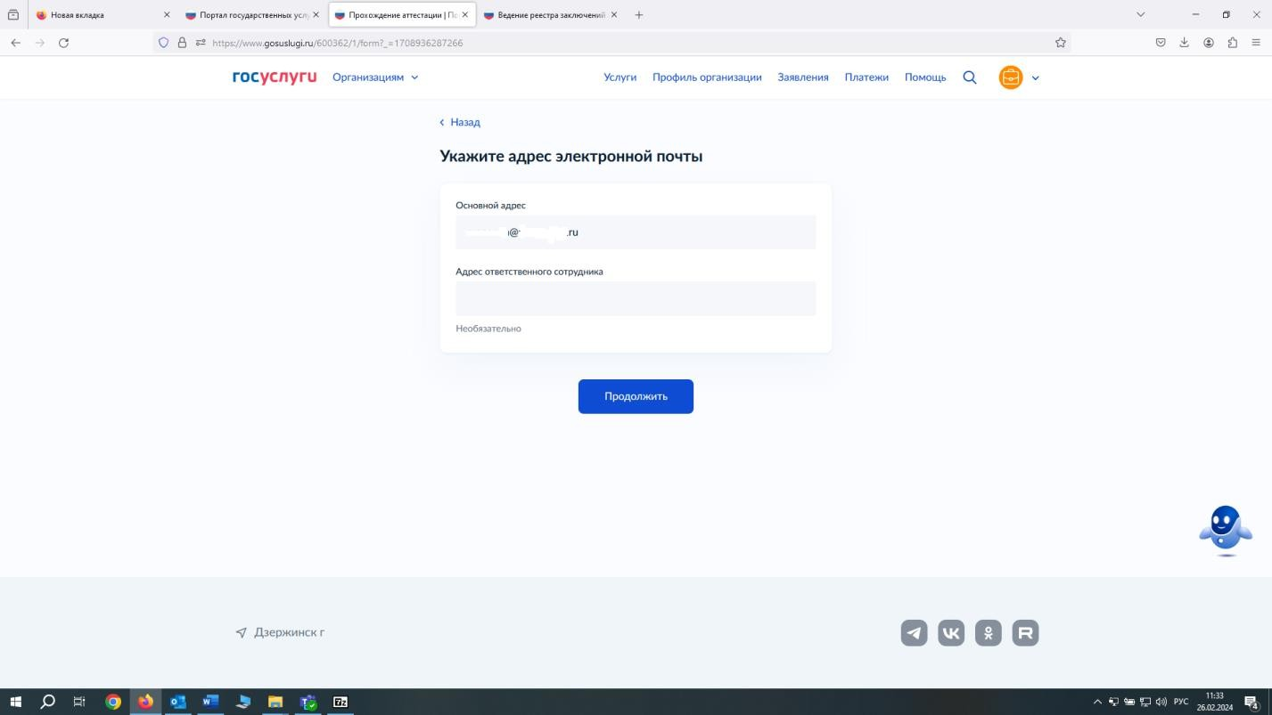

В окне территориального органа, в поле для ввода набираете субъект, где желаете пройти аттестацию (Например, при выборе «Республика Татарстан» появится следующий территориальный орган «Республика Татарстан, Приволжское управление»)

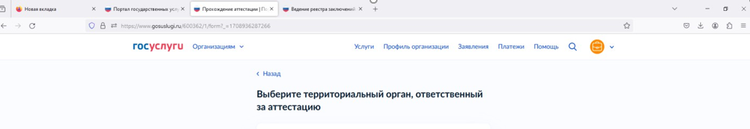

Выбираете аттестацию («первичная», «периодическая», «внеочередная» - если на аттестацию направили по результатам расследования аварии), категорию работника (ответственный по производственному контролю, член аттестационной комиссии и т.д.), область аттестации проставлением необходимых отметок, далее «Применить»

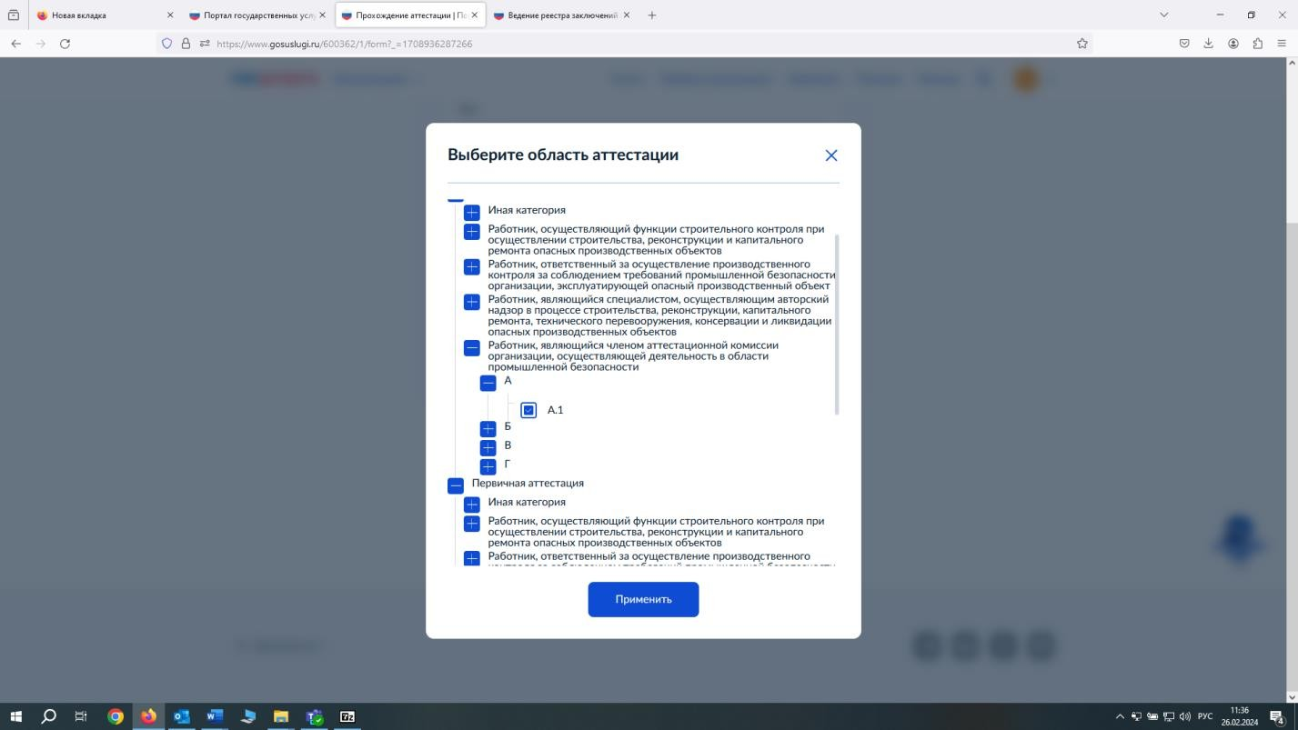

Заполняете все необходимые данные о сотруднике, которого направляете на аттестацию. В случае, если вы направляете на аттестацию двух и более человек, то система предусматривает добавление необходимого количества работников в рамках одного заявления, для этого необходимо нажать «Добавить ещё одного сотрудника»

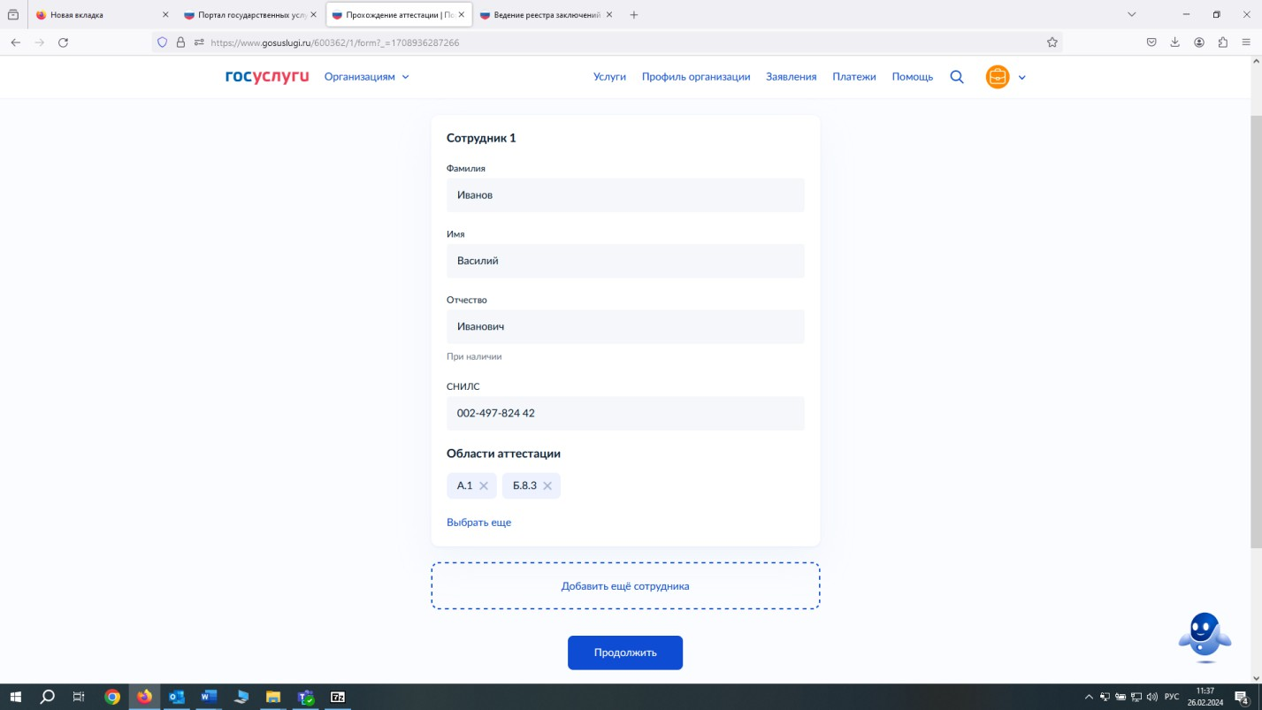

Заполняете поля: «Дата рождения», «Место рождения», «Пол» и паспортные данные

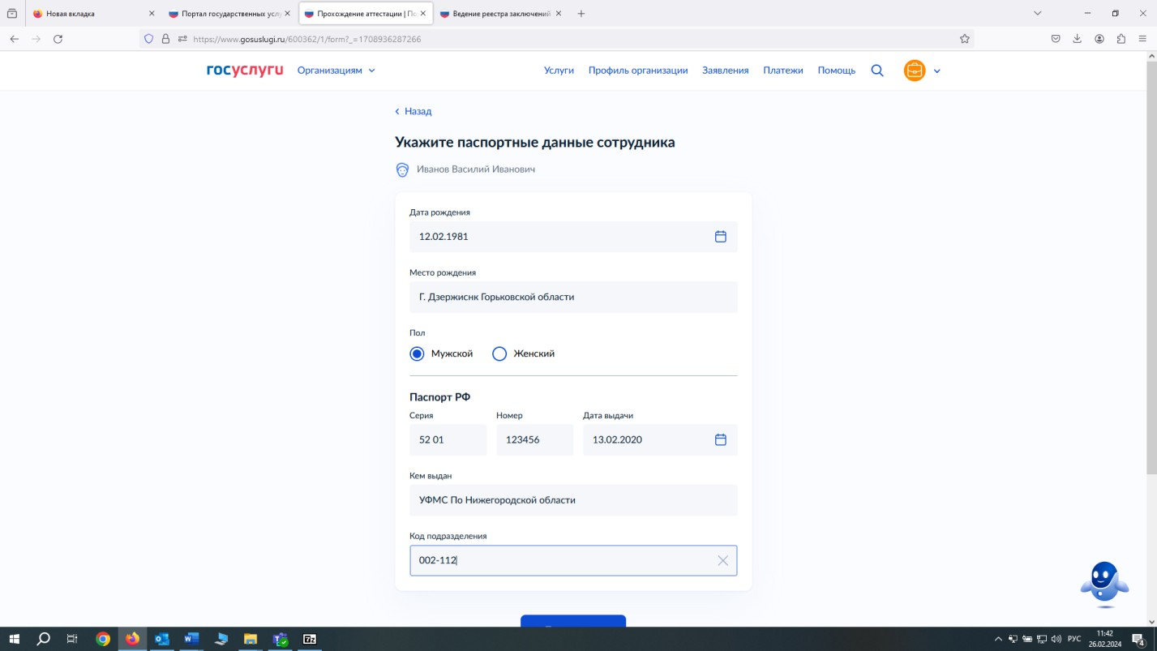

Заполняете поля «Сведения об образовании». В этом поле должны быть указаны реквизиты документа о квалификации по результатам дополнительного профессионального образования в области промышленной безопасности по дополнительным профессиональным программам, соответствующим заявленной области аттестации.

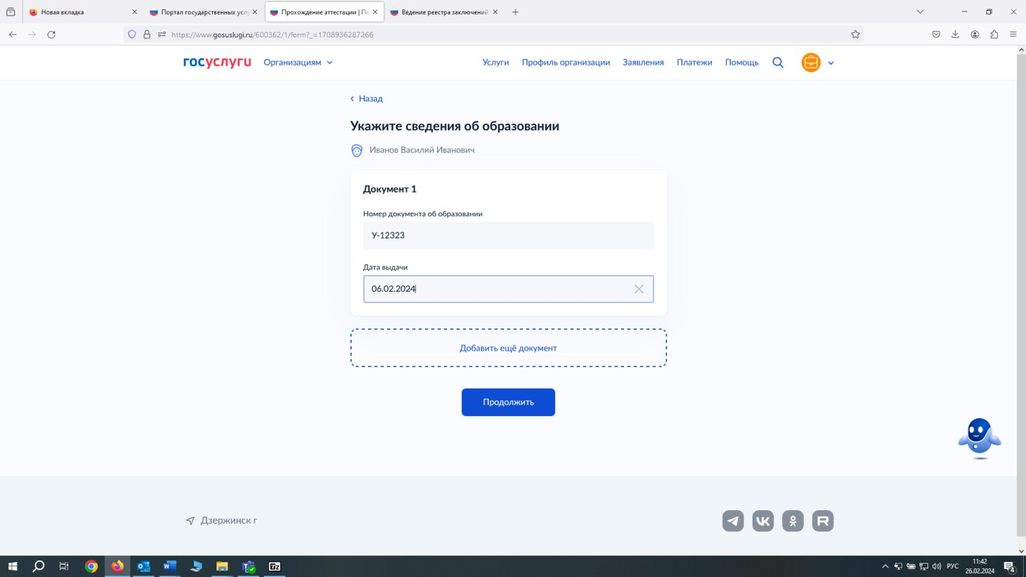

Заполняете реквизиты платежного поручения (предварительно необходимо оплатить госпошлину)

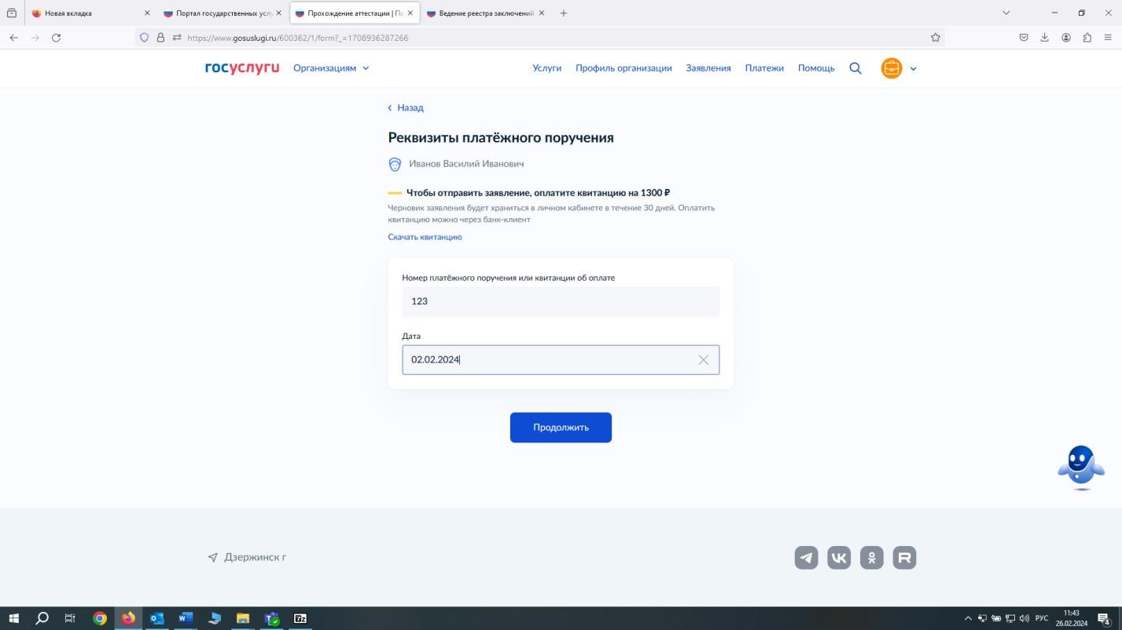

Отправляете файл с документами (желательно в pdf формате), если файлов несколько нужно их заархивировать. Для того, чтобы в протоколе аттестации и выписке из протокола было указана должность аттестуемого лица, необходимо вложить файл с указанием должностей лиц, направляемых на аттестацию. Чтобы загрузить файл нажимаете на кнопку «выбрать файл» и выбираете нужный, либо перетащить файл в специально выделенную область

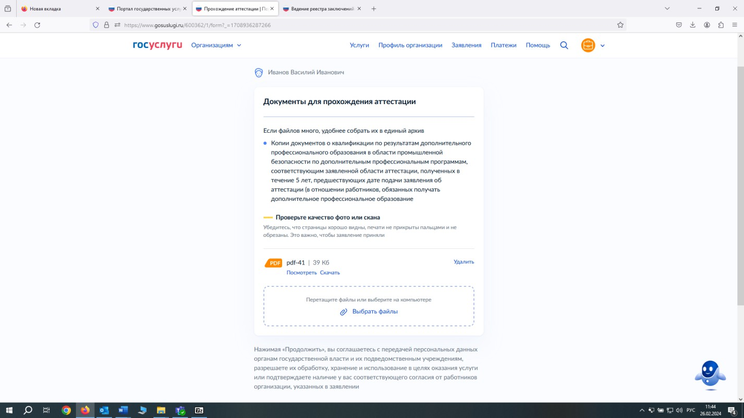

Далее выполняем указанные на портале действия. После скачивания и подписи заявления загружаем заявление с подписью по аналогии с предыдущим пунктом.

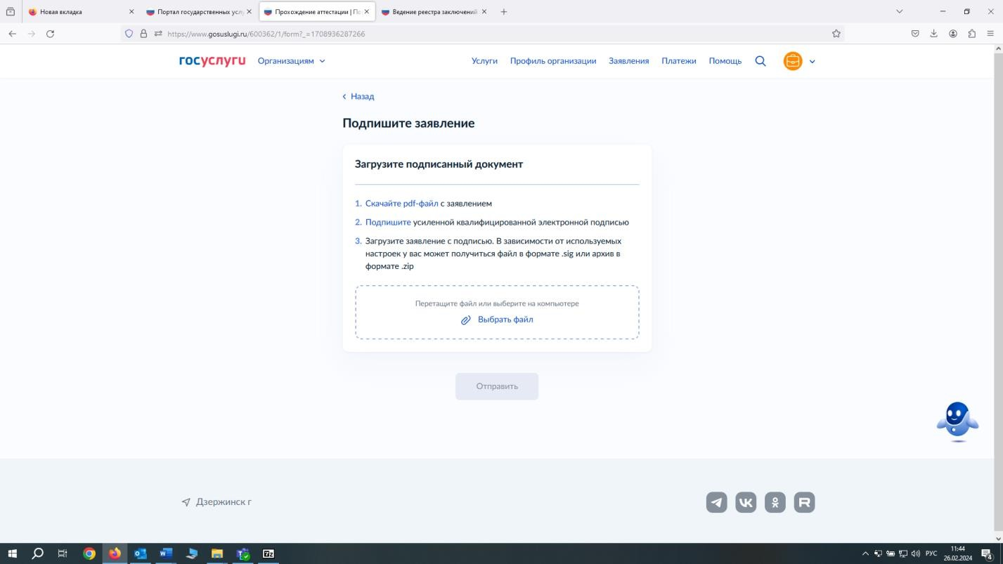

# Ваше заявление отправлено!

Все уведомления о ходе рассмотрения Вашего заявления (в том числе уведомление о назначенной дате прохождения экзамена) будут поступать

в личный кабинет на ЕПГУ организации